29 listopada 2024 r.

Nowy Transporter i Nowa Caravelle marki Volkswagen Samochody Dostawcze już dostępne do konfiguracji

- Nowy Transporter i Nowa Caravelle oferują więcej miejsca, większą ładowność, większą maksymalną masę przyczepy
i intuicyjny kokpit
- Ceny Nowego Transportera rozpoczynają się od 154 770 zł,
a Nowej Caravelle od 191 020 zł
- Oba modele można już skonfigurować w konfiguratorze na stronie www.vwdostawcze.pl
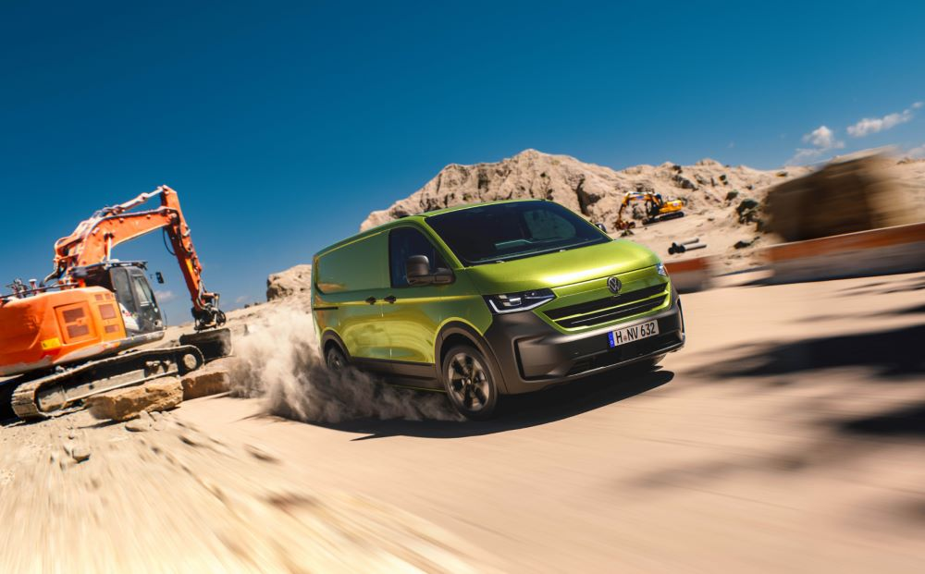
Poznań, 29 listopada 2024 r. Od ponad 70 lat Volkswagen Transporter jest przede wszystkim niestrudzonym towarzyszem pracy wielu profesjonalistów, a kolejna jego generacja oferuje jeszcze więcej udogodnień i innowacji zapewniając m.in. lepsze zdolności przewozowe dzięki większym gabarytom i znacząco podniesionym zdolnościom ładunkowym. Ponadto dostępne w wyposażeniu standardowym systemy wsparcia kierowcy i oświetlenie najnowszej generacji zapewnią odczuwalny wzrost bezpieczeństwa i komfortu. Nowy Transporter i jego osobowa wersja – Nowa Caravelle, dostępne są już do konfiguracji na stronie www.vwdostawcze.pl.
Volkswagen Samochody Dostawcze oferuje Nowego Transportera w wersji Furgon, skoncentrowanej na przewożeniu ładunku, która będzie idealnym wyborem dla profesjonalistów, szukających niezawodnego samochodu do codziennej pracy oraz w osobowej wersji Caravelle. Dziewięciomiejscowa Caravelle została zaprojektowana z myślą o komercyjnym transporcie pasażerskim - jako shuttle bus. Volkswagen Samochody Dostawcze oferuje ten niezależny model w trzech wersjach: Caravelle jako wersję podstawową, Life ze średnią specyfikacją wyposażenia oraz topową wersję Style. Caravelle jest również dostępna z wydłużonym rozstawem osi. Zarówno Transporter Furgon, jak i Caravelle, są też dostępne w wersji terenowej PanAmericana.
Zarówno w Nowym Transporterze, jak i w Nowej Caravelle podstawową jednostką napędową jest sprawdzony silnik wysokoprężny 2.0 TDI w dwóch wersjach mocy: 150 KM i 170 KM. Dla obu wersji dostępny jest również napęd na cztery koła 4Motion. W późniejszym czasie na rynku pojawi się też wersja z napędem hybrydowym typu plug-in o mocy 232 KM oraz
z napędem w pełni elektrycznym o mocy od 116 KM do 286 KM. Oprócz wielu zmian stylistycznych, Nowy Transporter poszczycić się może większą od poprzednika ładownością – 1410 kg i większą dopuszczalną masą własną przyczepy, która wzrosła z 2500 do 2800 kg. Zwiększyło się też wiele wymiarów wewnętrznych pojazdu, m.in. długość przestrzeni ładunkowej
i szerokość między nadkolami. Większy jest też rozstaw osi, a mimo to średnica zawracania Nowego Transportera to zaledwie 12,5 m.
Wyposażenie standardowe Nowego Transportera i Nowej Caravelle obejmuje m.in. Reflektory full LED z Light Assist, tylne światła LED, elektroniczny hamulec postojowy z funkcją Auto Hold, 12-calowe cyfrowe zegary Digital Cockpit Pro o wysokiej rozdzielczości oraz system Infotainment z 13-calowym ekranem oraz z bezprzewodowym AppConnect. Ponadto w standardzie znajdziemy wielofunkcyjną kierownicę, Keyless Start, system utrzymywania na pasie ruchu Lane Assist, system automatycznego hamowania awaryjnego Front Assist i dynamiczny wyświetlacz znaków drogowych.
Ceny Nowego Transportera w wersji Furgon (rok produkcji 2025) rozpoczynają się od 154 770 zł (wersja 150 KM, manualna skrzynia biegów, rozstaw osi 3100 mm). Natomiast cen Nowej Caravelle (rok produkcji 2025) startują od 191 020 zł (wersja 150 KM, manualna skrzynia biegów, rozstaw osi 3100 mm). Oba modele mają aż 5 lat fabrycznej gwarancji w standardzie, w tym pierwsze 2 lata bez limitu kilometrów (maksymalny całkowity przebieg 250 000 km).
Nowy Transporter i Nowa Caravelle dostępne są już do konfiguracji
w konfiguratorze na stronie www.vwdostawcze.pl. Wybrany
i skonfigurowany samochód zamówić można w najbliższym salonie dealerskim marki Volkswagen Samochody Dostawcze.

Kontakt:
Patryk Grzeczka
Dyrektor Marketingu
Volkswagen Samochody Dostawcze
e-mail: patryk.grzeczka@volkswagen.pl

O marce Volkswagen Samochody Dostawcze:
Marka Volkswagen Samochody Dostawcze (VWSD) jako wiodący producent lekkich samochodów dostawczych znacząco i nieustannie kształtuje przemysł transportowy, zarówno towarowy jak i pasażerski. Nasze pojazdy przewożą pracowników budowlanych, rodziny i poszukiwaczy przygód, bułki, paczki i deski surfingowe. Codziennie pomagają niezliczonym ludziom na całym świecie w wykonywaniu swojej pracy, jeżdżą po drogach jako mobilne warsztaty oraz dowożą lekarzy pogotowia i policjantów do miejsc ich interwencji.
W zakładach w Hanowerze (D), Poznaniu (PL) i Wrześni (PL) około 24 tys. pracowników produkuje serie Transporter, Caddy, Crafter i Amarok, a od 2022 r. – również ID. Buzz – w pełni elektryczny model wzorowany na kultowym VW Bulli. Volkswagen Samochody Dostawcze to w obrębie Grupy Volkswagen wiodąca marka w zakresie jazdy autonomicznej oraz usług mobilności, takich jak Mobility-as-a-Service i Transport-as-a-Service – są to dziedziny, w których marka kształtuje przyszłość mobilności. W ten sposób marka transportuje społeczeństwo jutra wraz z jego wszystkimi wymaganiami ku czystej, inteligentnej i zrównoważonej mobilności. Za taką właśnie mobilnością opowiada się marka Volkswagen Samochody Dostawcze zgodnie ze swoją maksymą: transportujemy sukces, wolność i przyszłość.

